Ciljevi i zadaci vežbe:
- Upoznavanje sa elektronskim servisom Konzorcijuma biblioteka Srbije za objedinjenu nabavku (KoBSON).
- Pretraživanje KoBSON-a i pristup punim tekstovima radova.

NAPOMENA: pristup punim tekstovima radova moguć je samo sa nekog od akademskih IP domena u Republici Srbiji. Tačnije, pojedine delove 3. vežbe moguće je uraditi samo na računarima na Fakultetu.

Na kraju ovog dokumenta nalazi se uputstvo za rešavanje pojedinih zadataka (pogledati ukoliko se za to ukaže potreba).

Prvi zadatak
  - U svom folderu u kome čuvate elektronski materijal iz metodologije napraviti novi folder i imenovati ga: III vezba (u tom folderu čuvati sav materijal koji se odnosi na ovu vežbu).
  - Korišćenjem linka: http://www.kobson.nb.rs, (ili upisivanjem kobson u polje za pretraživanje na Google-u i otvaranjem prvog rezultata pretrage), pristupiti Web prezentaciji Konzorcijuma biblioteka Srbije za objedinjenu nabavku (KoBSON).

Drugi zadatak:
Navesti kod kojih je sve Servisa KoBSON pretplaćen na Elektronske časopise koji omogućavaju pristup punim tekstovima naučnih radova, odnosno koji ovakav pristup omogućavaju sa periodom zakašnjenja od tri meseca do godinu dana (skraćenice sa punim nazivima servisa, odnosno elektronskih časopisa, prekopirati u Word-ov dokument koji treba nasloviti odgovori - III vezba).

Treći zadatak:
Koristeći Servis za Pretraživanje časopisa pronaći Kategoriju koja se odnosi na nauke u sportu (Sport Sciences), te odgovoriti na sledeća pitanja (koristeći prethodno otvoren Word-ov dokument odgovori – III vezba).

- Koliko se ukupno časopisa nalazi u kategoriji Sport Sciences.
- Koji od časopisa iz ove kategorije ima ISSN broj 0264-0414.
- Da li je ovaj časopis dostupan na nekom od Servisa za koje je KoBSON pretplaćen.
- Koristeći opciju za Detaljniji opis ovog časopisa pronaći u kojim se bibliotekama Srbije nalaze pojedini brojevi ovog časopisa.
- Kojih godina izdanja su brojevi časopisa koji se nalaze u navedenoj biblioteci Srbije.

Četvrti zadatak:
- Pretraživanjem PubMed-a (videti 2. vežbu) pronaći rad koji ispituje uticaj visinskih priprema na rezultat u maratonskoj trci (kao ključne reči koristiti: “altitude training“ marathon).
- Korišćenjem KoBSON-ovog servisa za pretraživanje časopisa pronaći časopis u kome je objavljen prethodno pronađen rad (u polju: reči u naslovu časopisa prekopirati skraćenicu traženog časopisa. Voditi računa da se na kraju skraćenice ne nalazi tačka (.) ).
- Korišćenjem servisa EBSCO (EB) pronaći na osnovu godine izlaženja, volumena i broja traženi rad i preuzeti .pdf format njegovog punog teksta (PDF full text). PDF fajl sačuvati u svom folderu III vežba.

Peti zadatak:
- Pretraživanjem PubMed-a (videti 2. vežbu) pronaći pregledni rad (Review) koji primenom meta-analize ispituje efekte pliometrijskog metoda treninga (kao ključne reči koristiti: plyometric meta analysis).
- Korišćenjem KoBSON-ovog servisa za pretraživanje časopisa pronaći časopis u kome je objavljen prethodno pronađen rad (u polju: reči u naslovu časopisa prekopirati skraćenicu traženog časopisa. Voditi računa da se na kraju skraćenice ne nalazi tačka (.) ).
- Korišćenjem servisa Free Medical Journals (FM) i pretraživanjem po izdanjima (Browse by issue) njegove arhive (Archive), pronaći na osnovu godine izlaženja, volumena i broja traženi rad i preuzeti [PDF] format njegovog punog teksta (.pdf fajl sačuvati u svom folderu III vežba).

Šesti zadatak:
Pretraživanjem PubMed-a pronaći rad čija tematika odgovara vašim trenutnim stručnim interesovanjima. Korišćenjem KoBSON-a preuzeti PDF format punog teksta traženog rada (imati na umu da KoBSON ne omogućava pristup baš svim časopisima).

Sedmi zadatak:
Dokument odgovori III vezba i .pdf formate punih tekstova preuzetih radova (vidi četvrti, peti i šesti zadatak) poslati na adresu metodologija.dif@gmail.com

UPUTSTVO
NA SLEDEĆIM STRANAMA

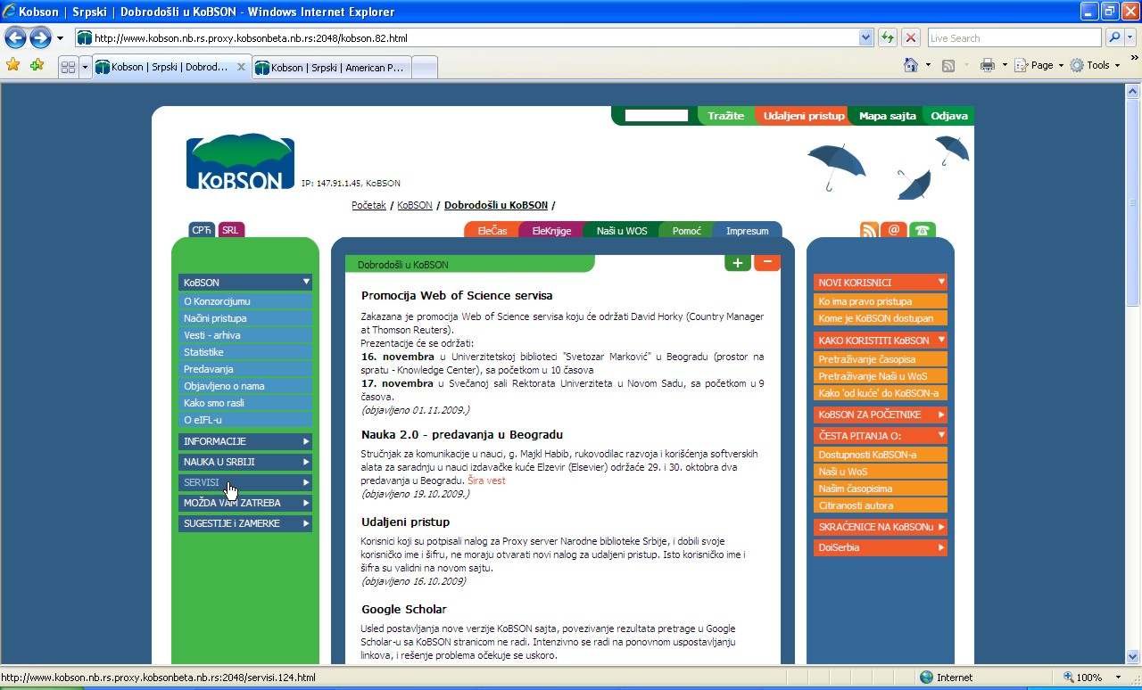
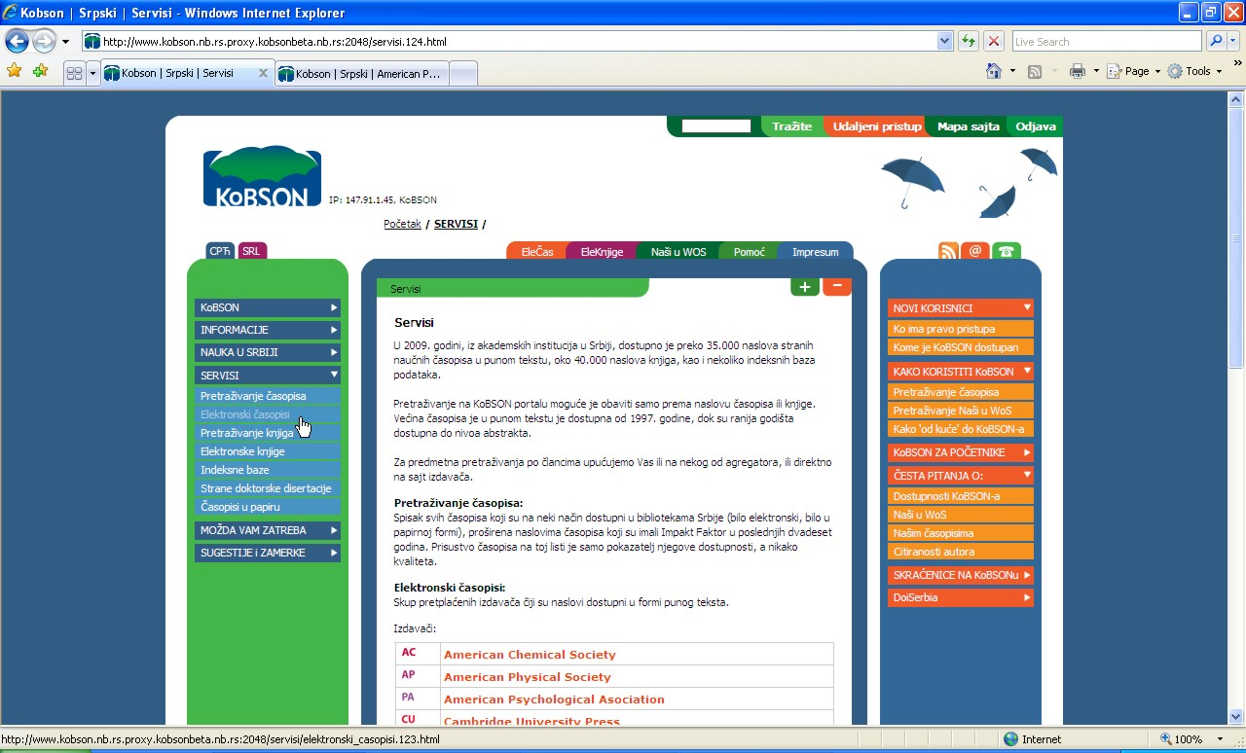
Za pristup KoBSON-ovim servisima kliknuti ovde.
Za pristup elektronskim časopisima kliknuti ovde.
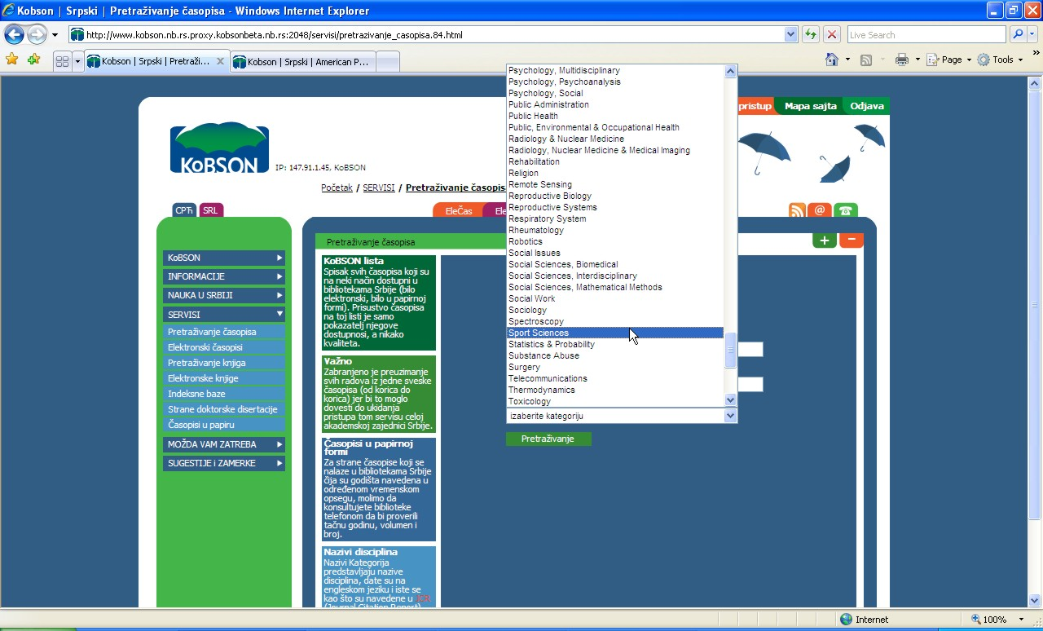
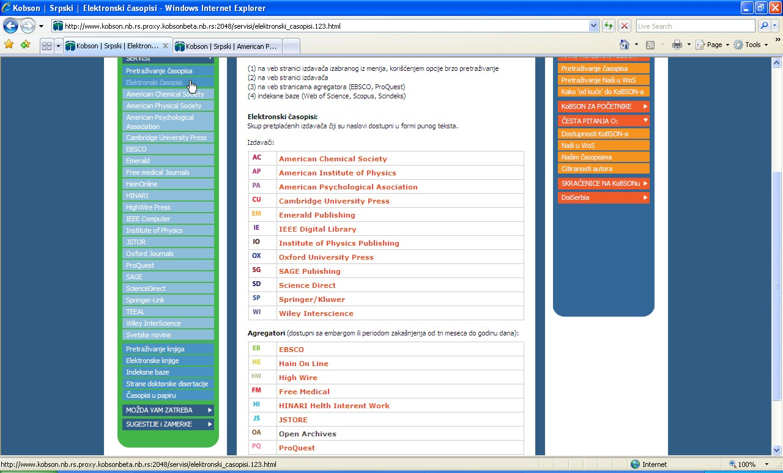
Elektronski časopisi koji omogućavaju pristup punim tekstovima naučnih radova.
Za pristup KoBSON-ovom servisu za pretraživanje časopisa kliknuti ovde.
Za pretraživanje po Kategorijama časopisa kliknuti ovde.
Nakon pronalaženja tražene kategorije (Sport Sciences) kliknuti na nju.
Korišćenjem bočnog klizača pronaći traženu kategoriju.
Za konačan pristup izabranoj kategoriji kliknuti ovde.
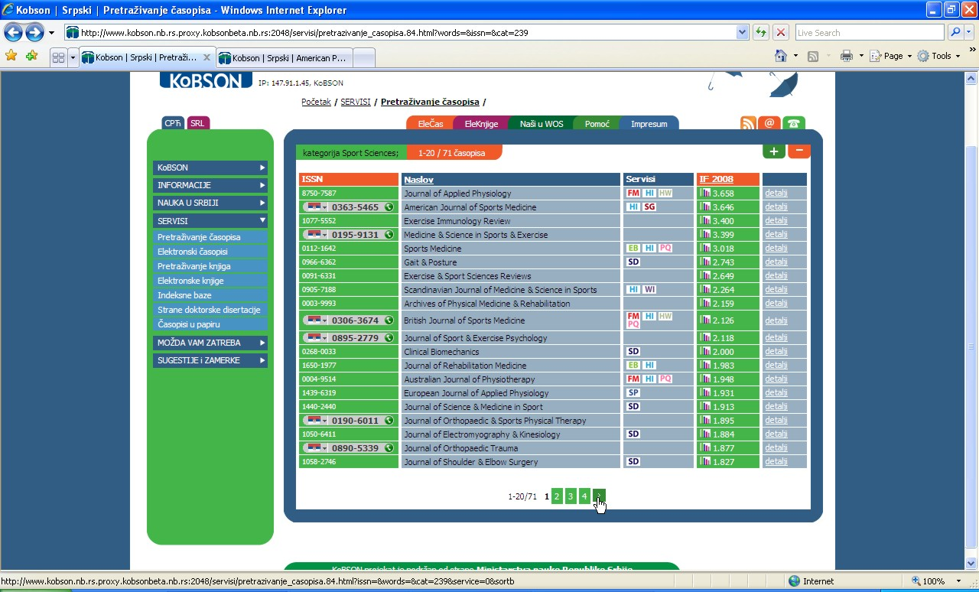
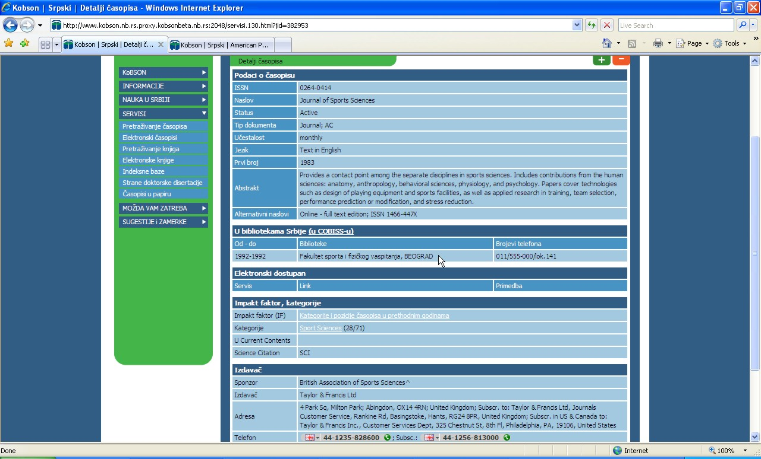
Pristup detaljnijem opisu časopisa.
Izlistavanje od prvog do poslednjeg časopisa date kategorije.
Servisi na kojima su pojedini časopisi dostupni.
ISSN brojevi časopisa.
Detaljniji opis časopisa.
Biblioteke Srbije koje imaju pojedine brojeve ovog časopisa.
Godine izlaženja posedovanih brojeva.
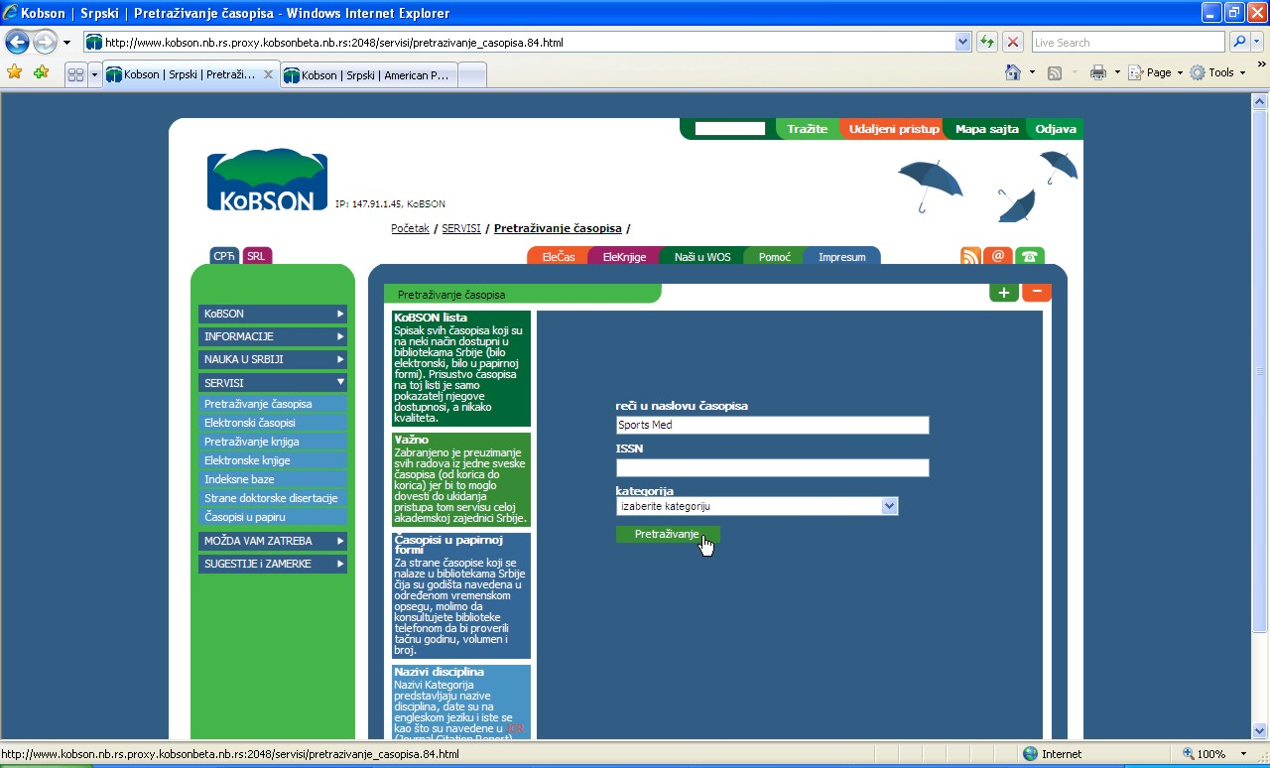
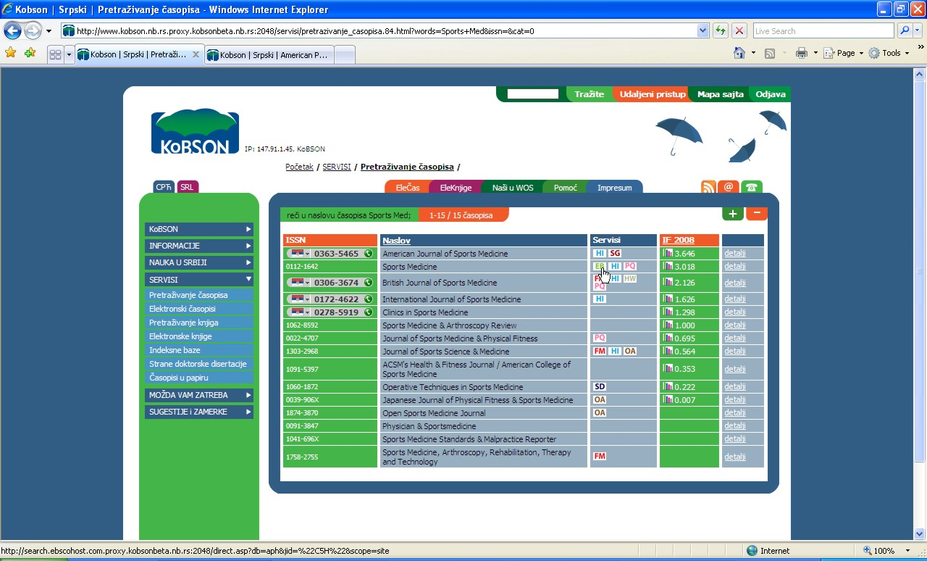
Za pristup KoBSON-ovom servisu za pretraživanje časopisa kliknuti ovde.
Skraćenicu traženog časopisa prekopirati ovde (bez tačke na kraju).
Za pristup časopisima koji sadrže tražene reči u svojim naslovima kliknuti ovde.
Traženi časopis prepoznati na osnovu najveće sličnosti punog naziva sa skraćenicom za taj čsopis.
Pristup jednom od servisa koji obezbeđuje pregled punih tekstova izvršiti klikom na njegovu skraćenicu.
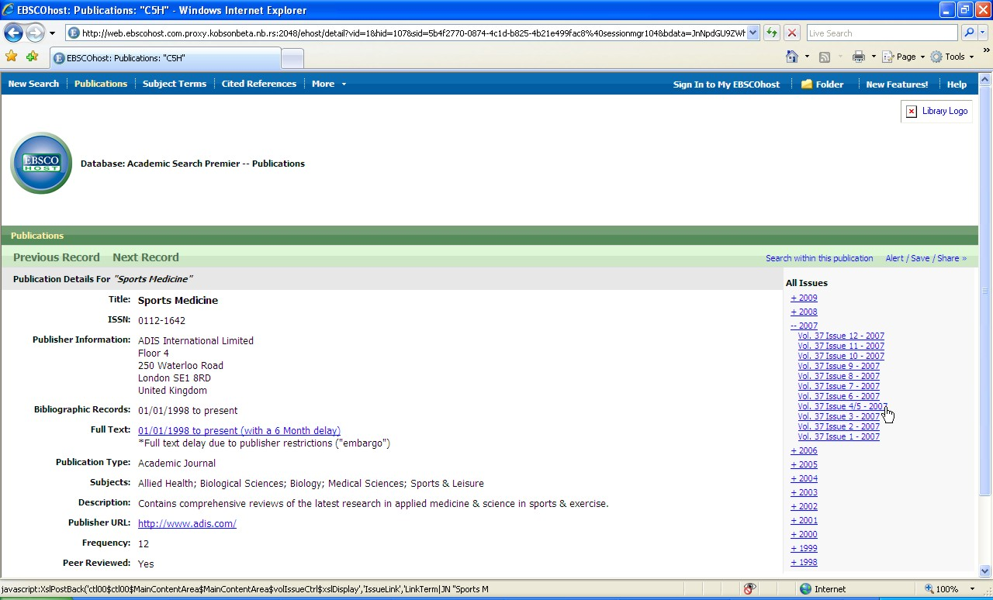
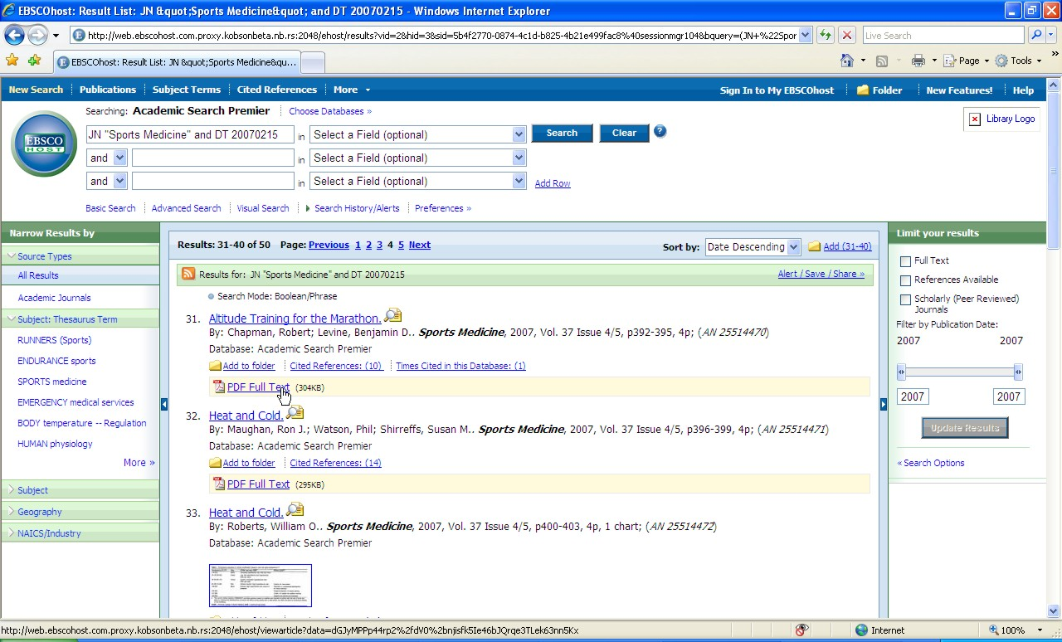
Za pristup odgovarajućem broju časopisa prvo kliknuti na godinu njegovog izdanja.
Zatim pronaći odgovarajući volumen i broj, te kliknuti na njih.
Izlistavanjem strana pronaći traženi rad.
Za preuzimanje PDF formata punog teksta kliknuti ovde.
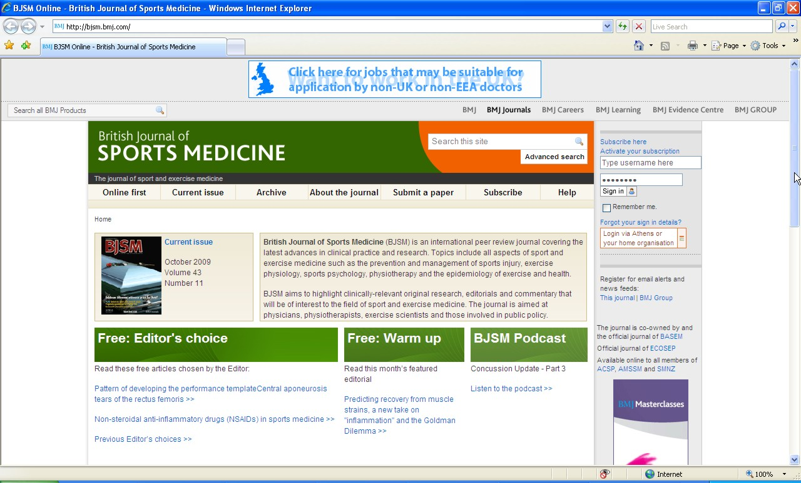
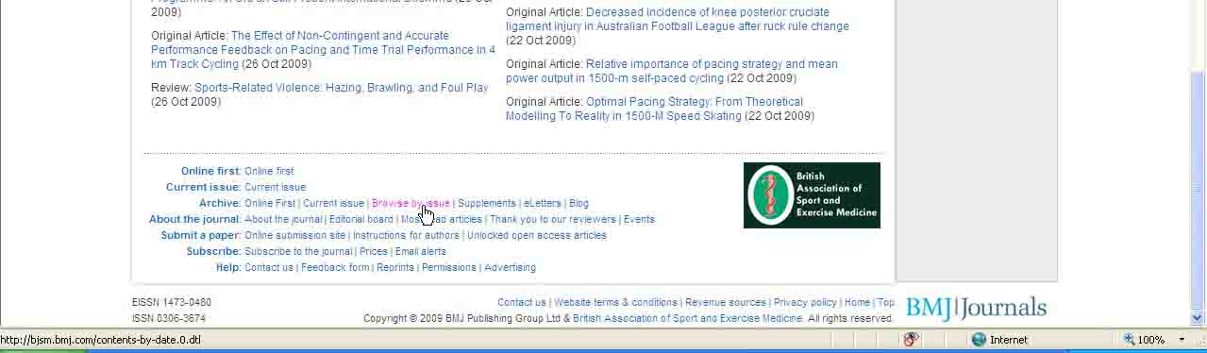
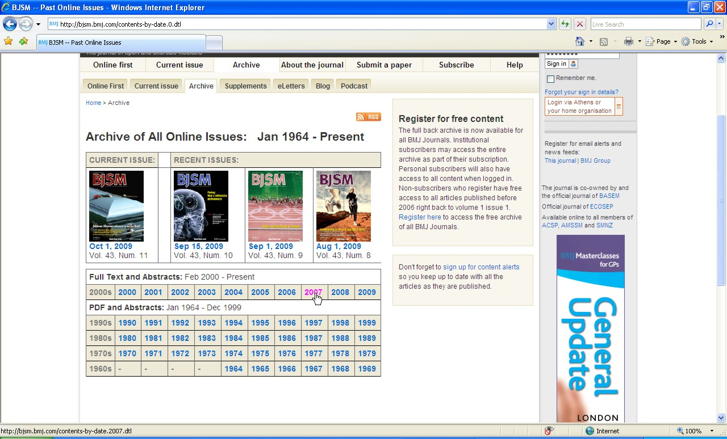
Korišćenjem bočnog klizača spustiti se na dno strane.
Arhiva ranijih izdanja.
Za pretragu po ranijim izdanjima kliknuti ovde.
Za pretragu radova na osnovu tražene godine izlaženja kliknuti ovde.
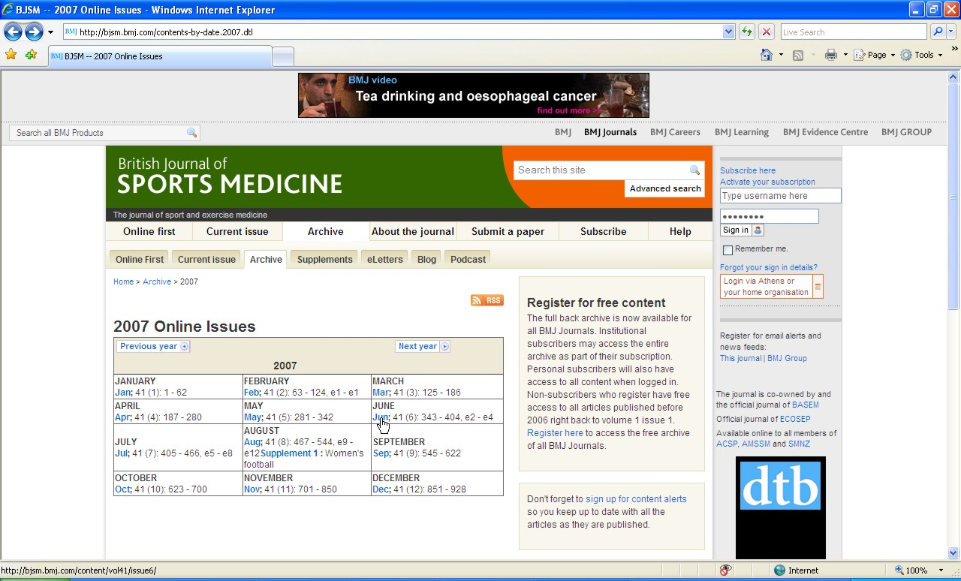
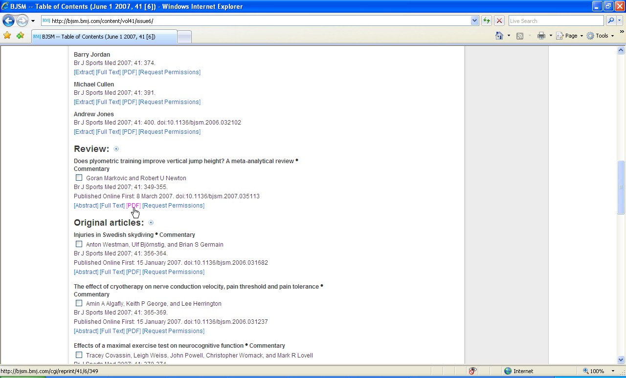
Za pretragu radova na osnovu traženog volumena i broja kliknuti ovde.
Korišćenjem bočnog klizača pronaći traženi rad.
Za preuzimanje PDF formata traženog rada kliknuti ovde.

